Vektorlar ustida ammalar

**Ta’rif.** Yo‘naltirilgan **AB** kesma vector deyiladi. Bunda A nuqta vektorning boshi, B nuqta vektor oxiri deyiladi. Vektorlar odatda yoki kabi yoziladi.Vektorning moduli (uzunligi) yoki 𝑎 ko‘rinishda yoziladi.

A a B

**Ta’rif.** Bir to‘g‘ri chiziqga parallel bo‘lgan vektorlar kollinear vektorlar deyiladi.

**Ta’rif.** Bir tekislikka parallel bo‘lgan vektorlar komplanar vektorlar deyiladi

**Ta’rif.** Agar |𝑎| va |𝑏| vektorlar a) teng modulga ega, b) o‘zaro kollinear, c) bir tomonga yo‘nalgan bo‘lsa, ular o‘zaro teng vektorlar deyiladi

Boshi va oxiri ustma-ust tushadigan vektorlar nol vektor deyiladi. Nol vektor tayin yo‘nalishga ega emas, uzunligi nolga teng.

a b

vector:

0

nol vector:

VEKTORLARNI QO’SHISH

b

a a

a+b

b

a b

a+b

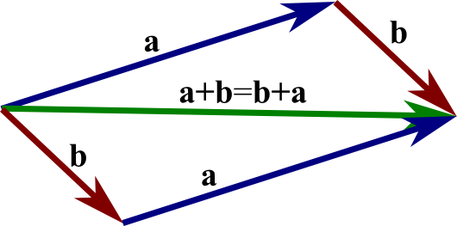

Vektorlarni Skalyar Ko’paytmsi

a(x₁; y₁) va b(x₂; y₂)

a*b=(x₁ * x₂) + (y₁ * y₂)

**Ta’rif:** Ikki vektorning skalyar ko‘paytmasi deb, shu vektorlar modullarining ular orasidagi burchak kosinusi bilan ko‘paytmasiga aytiladi. 𝑎 va 𝑏 vektorlar skalyar ko‘paytmasi 𝑎 ∙ 𝑏 ko‘rinishda belgilanadi. Demak, 𝑎 ∙ 𝑏 = 𝑎 ∙ 𝑏 ∙ 𝑐𝑜𝑠𝜑, bu yerda 𝜑 𝑎 va 𝑏 vektorlar orasidagi burchak.

(x₁ * x₂) + (y₁ * y₂)

a $cosφ =\frac{a*b}{\left|a\right|*|b|}$

cos 𝜑 𝑎 ∙ 𝑏 sondan iborat bo‘ladi.

b

Vektorlarni Songa Ko’paytirish

**Ta’rif:** a vetor biror bir songa teng agar a vectorni k son ga ko’paytirish uchun shunchaki ularni birbiriga ko’paytiriladi

a

a 3*a masalan a = 2

3*2=6

VEKTORNI BIR-BIRIGA QO’SHISH

Ta’rif: Ikki vektorning qo'shilishi uchun ularning x va y koordinatalari bir-biriga qo'shiladi

y

y1

y2 a

b

x1 x2 x

c=a(x₁; y₁)+b(x₂; y₂)=x₁ + x₂, y₁ + y₂

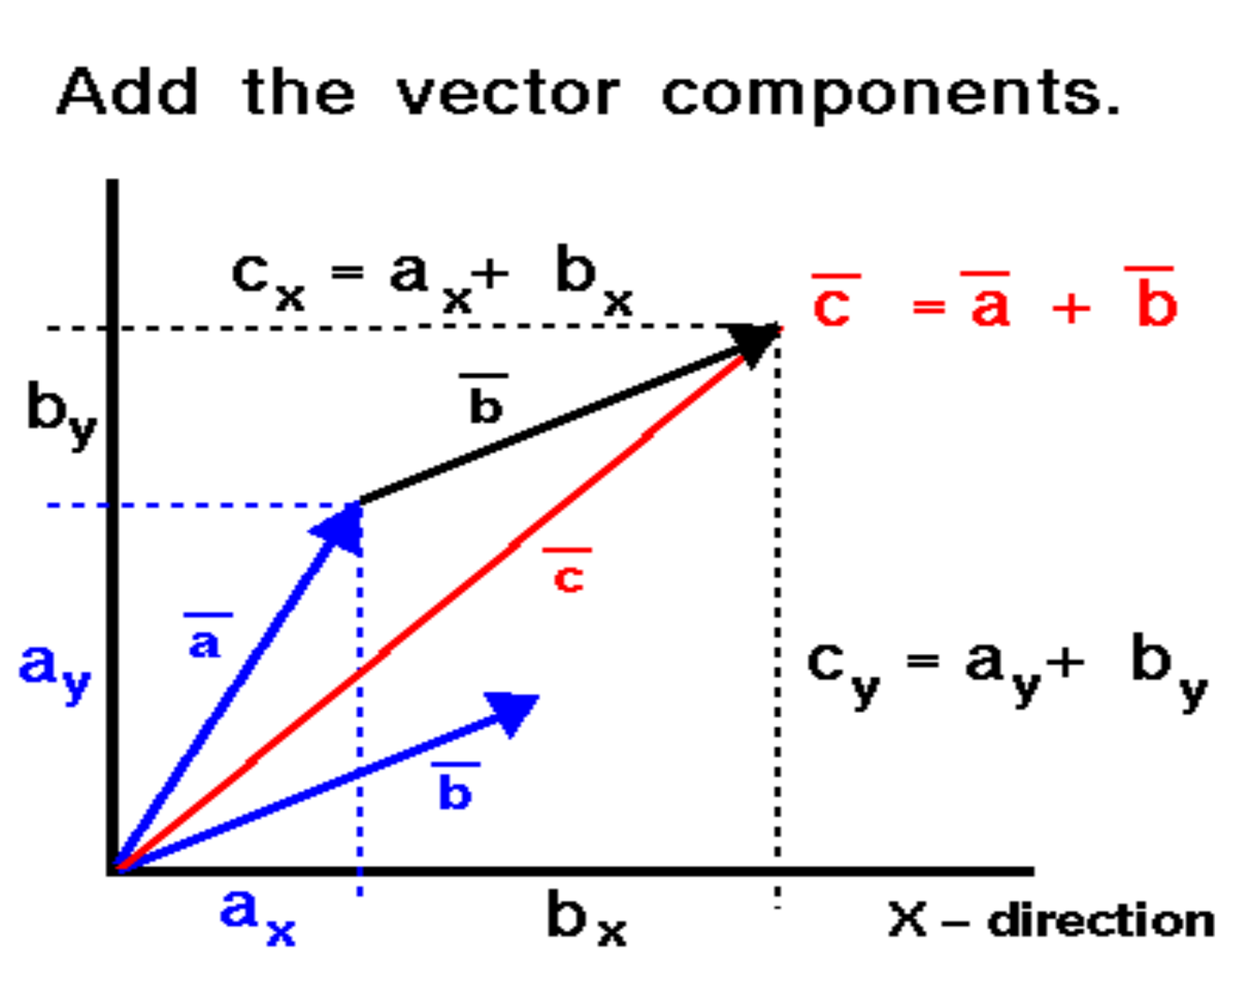

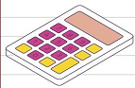 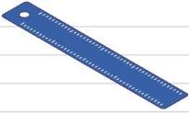

Vektorlar ustida amallar

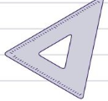

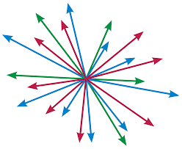



Geometriya loyiha ishi

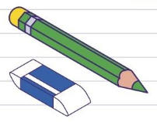 H.Adulaziz